Встречи

с людьми разных профессий

1 класс 3 класс

Повар Продавец

Медицинская сестра Учитель

2класс 4 класс

Строитель Пожарный

Водитель Воспитатель

1 класс

Повар
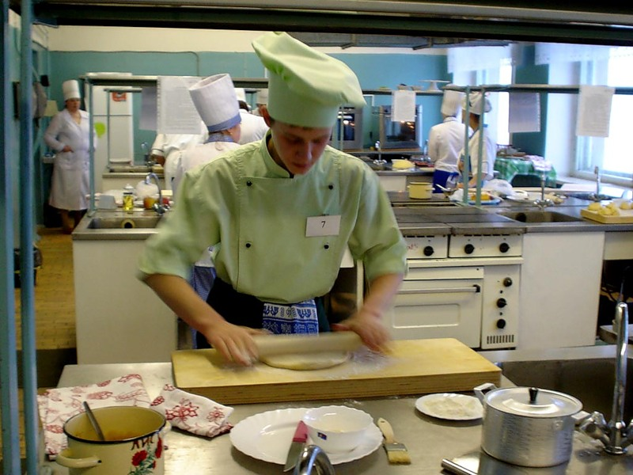

Повар

Казалось бы, профессия повар знакома всем, и много говорить о ней не приходится. Юноши и девушки, оканчивая школу, мечтают о профессиях романтичных и героических. Мало кто стремится стать поваром. И не потому, что плохо знает, что это за профессия.
Старая русская пословица гласит: «Добрый повар стоит доктора». Действительно, повару, как и врачу, нельзя быть равнодушным. Ведь от того, как накормить человека, зависит и его здоровье, и настроение, и производительность труда. А еще это такая профессия, которая требует постоянного поиска, творческой фантазии, потому что надо приятно удивлять посетителя каждый раз, когда он заходит в столовую, кафе, ресторан.
Сейчас в сфере общественного питания работает много женщин. Однако в старину поварами были только мужчины. Да и сейчас в крупных ресторанах повара – мужчины, которые не только не уступают в мастерстве женщинам, но зачастую превосходят их в умении. Да и физически эта работа под стать мужчине.
Кому же можно рекомендовать профессию повара? Прежде всего тем юношам и девушкам, которые любят готовить, проявляя при этом выдумку и фантазию.
Профессия повара – одна из немногих, где обязательные вкусовые ощущения и восприятия являются основными профессионально важными психическими функциями. Поэтому тот, кто решил стать кулинаром, должен обладать тонкими вкусовыми ощущениями и хорошо развитым обонянием. Специфические требования предъявляются к памяти повара. У него должна быть развита долговременная словесно-логическая память, ему необходимо знать все о составе пищи и ее калорийности, о физиологии питания, санитарии и гигиене, о правилах составления меню, и, конечно же, иметь глубокие знания по технологии приготовления пищи и эксплуатации оборудования. Трудная, но одновременно и увлекательная профессия повара приносит человеку большое моральное удовлетворение: она дает ему возможность ежедневно убеждаться в необходимости и важности своей работы.
Кулинарное искусство приобретается человеком в течение долгих лет учебы и практики. Не каждый способен стать хорошим поваром, но стремиться к этому должны все, воспитывая в себе любовь к творчеству поиск нового и желание доставить людям радость. Талант повара в том и заключается, чтобы установить свои «тайные», неведомые для окружающих отношения к продуктам.

Молодежи, посвятившей себя в области общественного питания, созданы все условия для творчества и профессионального роста.
Профессионально важные качества повара, кондитера:
чистоплотность;
ответственность;
вежливость;
корректность;
образная память;
воспроизводящая память;
внимательность.
Стоит знать:
профессия кондитера, как и всякая другая, сопряжена с определенными сложностями.
Так стоит помнить, что повар-кондитер работает стоя, с переносами тяжестей (до 40-50 кг), с напряжением мышц рук и ног.
Иногда условия работы не совсем благоприятны: в помещении может быть высокая температура, повышенная влажность и загрязненность воздуха, сквозняки и производственный шум.
Существует и определенная опасность травм и ожогов, поэтому надо досконально следовать технике безопасности.
В обязанности повара-кондитера входят:
подготовка полуфабрикатов;
хранение продуктов;
приготовление холодных закусок;
приготовление горячих блюд;
оформление блюд перед подачей их на стол;
приготовление и оформление блюд по заказам для торжественных мероприятий;
разработка новых технологий приготовления пищи, обработки сырья.
Плюсы профессии:
наличие обязательной практики дает возможность получить приглашение на высокооплачиваемую должность;
возможность профессионального роста — получение более высокого разряда со временем или еще и профессии технолога;
приобретение бесценных знаний и навыков, которые пригодятся в жизни;
высокая востребованность на рынке труда.
Где научиться?Где и как можно приобрести данную профессию? Сегодня поваров-кондитеров готовят на специальных курсах, в специализированных учебных центрах, в училищах, техникумах, колледжах, профессиональных лицеях, институтах…

Школьная медсестра.

Эта работа заключается в охране здоровья детей и преподавательского состава средней школы. Обязанностей у медсестры много. Вспомните себя в школьные годы – сколько ссадин, порезов, синяков и прочих травм Вы получали в детстве! Оказание первой помощи как при травмах, так и при различных острых заболеваниях – это самые непосредственные обязанности.
Именно она обрабатывает раны, ведёт приём обращающихся за помощью, выдаёт направления на приём к врачу (при этом отсевает пытающихся симулировать различные болезни, чтобы пропускать уроки). При этом она несёт ответственность за качество приготавливаемой пищи в местном школьном буфете, составляет меню, следит за соблюдением правил санитарного и температурного режима. В обязанности медсестры входит организация вакцинации детей, организация ежегодных профилактических осмотров как детей, так и преподавателей.
Чтобы иметь возможность работать на этой должности, нужно закончить среднее медицинское училище (колледж) по специальностям медсестра или фельдшер.
Рабочий день начинается с обхода территории школы, проверки её санитарного состояния. Затем посещается школьный буфет, где медсестра участвую в закладке продуктов при приготовлении школьных завтраков и обедов, выдаёт дезинфицирующие средства. В холодное время года производит замеры температуры во всех классах. После всего ведёт приём больных, посещает различные классы, где проводит осмотры детей на педикулёз, снимает пробы приготовленных школьных обедов. Заканчивает рабочий день оформлением различной медицинской документации.
Эта профессия помогает личному самовыражению, дисциплинирует, даёт возможность общению с самыми различными людьми – от самых маленьких первоклашек до их родителей.
Просто нужно любить своё дело, и тогда ты сможешь получать максимальную от него отдачу. Человек должен реализовывать себя в том, к чему чувствует своё призвание и тогда он получит самоудовлетворение и любовь окружающих. А это, ой как немало!

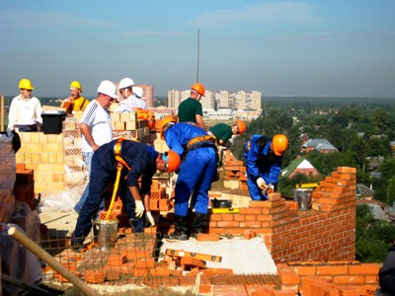
2 класс

Строитель.
Без чего не может жить человек? Без воздуха. Без воды. Без хлеба. И ещё человек не может жить без труда. Трудом человека создано всё самое необходимое и самое прекрасное, и большинство творений создавалось руками строителей. Ведь самый талантливый и оригинальный проект здания останется на бумаге, если за его воплощение не возьмутся мастера-строители.
Стихи о строителях

Как город наш стремительно
Раздался вширь и ввысь!
А говорят, строители
У нас перевелись!
Дома, как на параде,
Ажурны и легки.
Спасибо вам, прорабы,
И вам, крановщики.
Для нас поставят скоро
Такие терема!
Ведь могут у нас строить
Красивые дома.

Строить– значит возводить, созидать, создавать, делать какое-нибудь сооружение, здание. Профессия строителя окружена особым почетом и вниманием. Работа строителя у всех на виду, дает радость людям, эстетическое наслаждение. С первых дней возникновения цивилизации человек строит. Строить и созидать – в природе человека. Строитель — мирная профессия, вместе с тем, ответственная и сложная. Эта профессия, требующая знаний, опыта и выносливости, во все времена была востребована обществом и пользовалась заслуженным уважением.
Год от года растут и преображаются города. Без самоотверженной работы строителей это было бы невозможно. Возводятся новые здания, реставрируются старинные особняки и храмы, строятся скверы, реконструируются медицинские и социальные объекты.
Молодое поколение строителей, перенимая опыт заслуженных ветеранов, использует в своей работе новые современные технологии и строительные материалы, стремится к повышению качества возводимых объектов. Сегодня важная задача строительной отрасли — исполнение в полном объеме национального проекта по обеспечению граждан доступным и комфортным жильем.
При всем при этом, современный строитель должен быть очень терпелив и коммуникабелен. Ведь всегда необходимо найти положительный контакт с партнерами, чтобы судьба дальнейших проектов решалась позитивно и взаимовыгодно. Наша жизнь за последние десятилетия изменилась кардинально. Современные строительные технологии и техника ушли далеко вперед. От прошлых методов остался разве что опыт человеческих отношений. Он, практически, остался прежним. Меняются технологии, изменился подход к развитию строительного процесса. В целях улучшения системы управления комплексом строительных работ предприятия все чаще внедряют системы менеджмента качества. И в данных условиях человек, чья профессия — строитель, должен не просто адаптироваться к нововведениям, но и всегда быть достаточно компетентным, всегда в курсе событий.
Мы часто обращаемся к помощи этих замечательных людей. При строительстве домов, коттеджей, любых зданий и сооружений они незаменимы. И нужно с пониманием относиться к их бесценному труду.
В строительстве, как и практически в любой другой профессии, главными качествами являются ответственность, порядочность, трудолюбие, любовь к своему делу. Выбирая будущее дело всей жизни, главное – не ошибиться, ведь профессия определяет судьбу человека. Что же касается профессии строителя, то она трудная, требующая постоянной самоотдачи, кропотливого каждодневного труда. И в то же время это самая мирная профессия, дающая людям главное – кров над головой, уют собственного дома. А сегодня профессия строителя не только очень популярная, но и одна из самых высокооплачиваемых в стране. В новое общество мы входим через строительство, которое активизирует другие отрасли: рынок строительных материалов, грузовых машин, кранов, бульдозеров, другой техники. Строительство обеспечивает занятость и дает зримое ощущение перемен, поэтому профессия строителя будет востребована всегда.
Многое в нашей жизни начинается со строительства, с фундамента. Будет надежным фундамент – значит, и жизнь будет спокойной, основательной. Строитель – это не просто профессия, это – призвание, это – талант, это – судьба. Миллионы людей нашей страны носили и носят высокое звание строителя. Именно им, строителям, представляется исключительная возможность оставить после себя самый заметный след на планете. Ведь сегодняшние новостройки и через многие десятилетия будут служить нашим потомкам. Пока человек живет на земле, он будет строить. А если мы строим – будем жить.

Водитель автомобиля
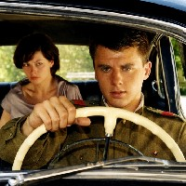

Водитель - человек, управляющий легковыми и грузовыми автомобилями и автобусами всех типов и марок.

История профессии водителя
Профессия водителя автомобиля возникла благодаря появлению автомобиля. Произошло это в 1769 году, когда французским инженером Ж. Коньо была создана первая машина на паровой тяге. На трехколесную повозку весом 2,5 кг был установлен огромный паровой котел. Человека, который управлял паровой машиной и при этом подбрасывал уголь в топку, называли шофером, что в переводе с французского означает « кочегар».
Такая машина развивала скорость до 7 км\ч
В дальнейшем, после создания двигателя внутреннего сгорания, работающего на бензине, началось бурное развитие автомобилестроения. Сначала автомобиль был диковинкой по сравнению с лошадиной упряжкой. Однако ввиду явных преимуществ перед существовавшими ранее средствами передвижения- скорости, надежности, мощности, - автомобильная техника быстро завоевала признание во всех странах: 6000 автомашин было произведено в начале 20 века, 9 млн- в 20- е годы и около 500 млн- в наши дни.
Днём и ночью, в холод и зной по бесконечным лентам шоссе, проселочным дорогам и городским магистралям мчатся автомобили, перевозившие грузы и пассажиров. В кабине на каждого из них водитель – человек, управляющий машиной.
На дорогах нашей страны встречаются разные автомобили: грузовые, пассажирские, специальные.
Для водителя рабочим местом является кабина автомобиля, которая всё время перемещается. Моторная зона его рабочего места – всё, что он двигает и перемещает: рулевое колесо, рычаги, педали, кнопки, переключатели, т.е. органы управления автомобилем – находятся в кабине. А вот сенсорная зона – на что он смотрит – распределена между кабиной и внешним пространством.
Основная сенсорная зона для него - это дорожная обстановка, где всё быстро и подчас неожиданно изменяется. Главное здесь – наблюдать, анализировать и предвидеть.
Водитель должен быстро оценить и проанализировать сложившуюся обстановку и заблаговременно принять необходимое решение: снизить скорость, осуществить необходимый маневр.
Перед выездом из гаража шофер проверяет наличие топлива, масла, воды, исправность механизмов автомобиля и системы электрооборудования. А по возвращении в гараж выполняет ежедневное техническое обслуживание (мойку, заправку топливом и маслом, смазку, осмотр и т.д).
Водитель должен уметь устранять возникшие во время работы неисправности и поддерживать все механизмы в рабочем состоянии.
Требования профессии к человеку.
По затратам энергии физическая нагрузка водителя невелика. Однако она требует напряжения отдельных групп мышц. Чем больше грузоподъемность автомобиля, тем больше требуется усилий для преодоления сопротивления рулевого колеса, педалей, рычагов. Высоки требования к вниманию водителя. С одной стороны, необходима длительная концентрация внимания в течение нескольких часов работы, с другой стороны, внимание водителя во время движения постоянно переключается с одного объекта на другой. Водитель должен обладать хорошим пространственным воображением, чтобы ориентироваться внутри города ночью и днем в условиях плохой видимости. Ему необходимо иметь хороший глазомер и координацию движений, отличную зрительную память и цветоразличительную способность, а также устойчивость к монотонной обстановке в кабинете водителя без возможности общения.
К личностным свойствам водителя относятся:
- высокое чувство ответственности
- дисциплинированность
- хладнокровие и самообладание
- наблюдательность
- предусмотрительность и выдержка
- отзывчивость, солидарность, корректное отношение к другому человеку
- общительность и терпеливость (для работающих на пассажирском транспорте)

Хорошо быть водителем! Машина - огромная, а слушается твоей руки. Повернёшь рукоятку- мотор заурчит. Нажмёшь ногой на одну педаль- машина поедет. Нажмёшь на другую - машина остановится. Руль повернёшь - объедет ямку на дороге. Водитель очень внимательный и не пропускает дорожные знаки. Устройство своей машины водитель знает на отлично. Чинит её он сам. Так что водитель – мастер на все руки!

Встаём мы рано, ведь наша забота-

Всех отвозить по утрам на работу.

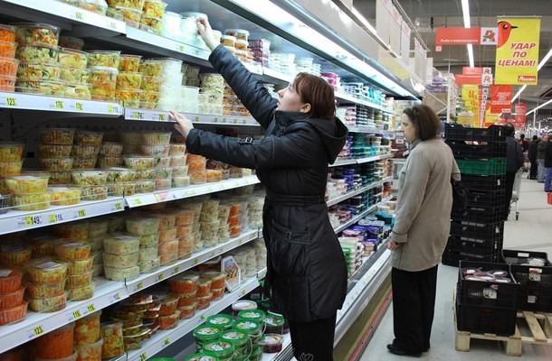
3 класс

Продавец.
Продавец выступает в качестве посредника между производителями товаров (промышленных, продовольственных и других) и населением.
Он рекламирует имеющийся товар, предлагает взаимозаменяемый товар, подсчитывает его стоимость, проверяет реквизиты чека, упаковывает товар, выдает покупку. Следит за своевременным пополнением запасов товаров, сроками их реализации. Оформляет гарантийные паспорта на товары. Проверяет наименование, количество, комплектность, сортность, цены, соответствие маркировки, ярлыки изготовителя, наличие пломб. Подсчитывает чеки (деньги), сдает их в установленном порядке и т.п. Может работать за кассовым аппаратом. Оформляет прилавочные витрины.
Подготовка и трудовая деятельность продавца специализируется по предметному признаку. По группе продовольственных товаров специализация проявляется в продаже бакалейно-кондитерских, кулинарных изделий, овощей и фруктов, мясо-рыбных изделий. Профессия продавца промышленных товаров включает в себя более 20 специальностей: продавец мебели, обуви, радиоаппаратуры, хозяйственных товаров и т.д.
Работает индивидуально или в составе бригады, в помещении и на воздухе, по скользящему графику (такой график чаще применяется для продавцов продовольственных товаров).
2. Требования к индивидуальным особенностям специалиста.
• устойчивость внимания;
• хорошая долговременная и оперативная память;
• арифметические способности;
• глазомер, точное пространственное восприятие величины и формы предмет;
• четкая дикция;
• должен быть эмоционально устойчивым, наблюдательным, общительным, честным.
Требования к профессиональной подготовке.
Хорошие навыки устного счета, а также в зависимости от специализации знания по физике (радиомагазины), химии (хозяйственные магазины) и т.п., знания в области товароведения.
Должен знать: правила торговли товарами определенной группы, их ассортимент, назначение, способы использования и ухода за ними, сроки хранения; требования, предъявляемые к качеству товара, быть осведомленным о состоянии потребительского спроса.
Должен уметь: обслуживать используемое оборудование (весы, холодильники, режущие машины и аппараты); получать товары со склада, подготавливать их к продаже; помогать покупателю в выборе товара; взвешивать и упаковывать продукты; отпускать товары, подсчитывать их стоимость; оформлять оконные и внутримагазинные витрины; изучать покупательский спрос.
Можно заняться частной торговлей, взять в аренду или приобрести в собственность магазин.
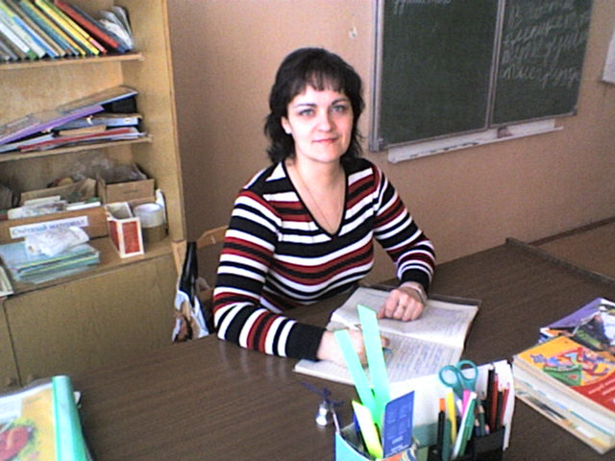

Учитель начальных классов.

Профессия учителя одна из самых уважаемых, почетных и ответственных профессий. Можно сказать, что учитель создает будущее страны, т.к. от его труда во многом зависит разносторонность развития знаний молодого поколения, его убеждения, мировоззрение, нравственные качества. Педагогическая деятельность требует особого призвания. Воспитанием и обучением могут заниматься люди со склонностью и любовью к этому делу. Учитель должен любить и передавать свои знания другим, увлекаться самим процессом обучения и воспитания человека. Успех педагогической деятельности во многом зависит от коммуникативных способностей учителя, от его умения наладить правильные взаимоотношения с детьми.
Профессия учитель начальных классов - самая добрая, чуткая и нужная. Это и классный руководитель, и педагог начальных классов, и кружковод, и репетитор в одном лице.
Работа учителя начальных классов заключается в следующем: обучение детей; подготовка развлекательных мероприятий; проведение организационных планерок, родительских собраний; работа с детьми и их родителями; проведение уроков, ведение кружков, репетиторство; организация культурно-массовых мероприятий; организация детского отдыха, досуга.
Чтобы получить эту профессию, необходимо педагогическое образование, причем это может быть как средне-специальное образование, так и высшее. Рабочий день учителя начальных классов состоит из непрерывного общения с учениками, обучения, помощи, адаптации, развития у них творческих способностей.
Работа учителя предъявляет большие требования к его вниманию. Учитель работает со всем классом, и ему необходимо держать в поле зрения многих учеников. Он должен уметь замечать все изменения в их поведении. Таким образом, наблюдательность, распределенность внимания, его переключаемость являются профессионально важными качествами учителя. Педагогическая деятельность требует от человека и определенных волевых качеств: выдержки, терпения, последовательности, настойчивости, самообладания. Он обязан контролировать свое поведение, управлять им. Очень важна в профессии учителя речь, которая должна отличаться выразительностью, эмоциональностью, убедительностью. Учитель должен уметь выражать свои мысли грамотно, ясно, просто, понятно для ребят.
Учитель – непростая профессия. Сколько труда и терпения нужно, чтобы из маленьких, непослушных озорников выросли вдумчивые, стремящиеся к своей цели молодые люди. Профессия «учитель» во все времена была и остается наиболее почетной, но в то же время наиболее трудной. Умение передать свой опыт молодым людям, только вступившим в самостоятельную жизнь.

4 класс
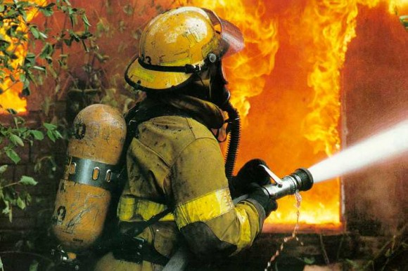

Пожарный.

Чему нет ни меры, ни весу, ни цены?
Без рук, без ног, а все съедает? ( Огонь)
Открытие способа добывания огня было значительной победой человека над природой. Огонь стал надежным товарищем и помощником людей. Трудно представить себе такую отрасль человеческой деятельности, где бы ни использовался огонь. Помогите мне: назовите сферы применения огня.
( Приготовление пищи, двигатели внутреннего сгорания, плавка металлов, изготовление стекла и стройматериалов, обжиг керамических изделий, теплоэлектростанции и др.)
Можно еще долго перечислять то, как помогает всем нам огонь в быту и на производстве, но нужно всегда помнить, что неосторожное обращение с огнем может привести к большой беде.
Немного статистики. Ежегодно в мире происходит около пяти миллионов пожаров. Каждый час в огне погибает один человек, два получают травмы и ожоги. Каждый третий погибший – ребенок.
От конных повозок с ручными насосами до мощных современных средств тушения пожаров – таков путь развития пожарной охраны. Первая пожарная команда в Киеве была организована в 1841 году, в ее состав сходили 25 человек. 17 апреля 1918 году был подписан декрет « О государственных мерах борьбы с огнем». Этот день и стал днем образования пожарной охраны. Сегодня это специальная служба – одна из самых мобильных.
Боятся степи, горные просторы
Его горячих, беспощадных лап.
Но есть такие люди, для которых
Он как прирученный - послушен, тих и слаб.
Они его к земле прибьют, потушат,
В горящий дом, бесстрашные, войдут.
За жизнь других, они , не сомневаясь,
Свои же жизни отдадут.
Таких людей, ведущих бой с огнем,
Мы нашими пожарными зовем!
Каждый час у нас на планете происходит семьсот пожаров и загораний. Убытки от пожаров можно сравнить с потерями малых войн двадцатого века.
Из десяти пожаров девять происходят по вине человека, каждый пятый пожар – из –за детской шалости с огнем. Наши пожарные постоянно ведут бой с ним. И служат этому делу люди отважные, самоотверженные, преданные, с высоким уровнем физической подготовки, устойчивой психикой. Труд пожарных сопряжен с большой эмоциональностью, обусловленной особенностями их деятельности: непрерывным нервно – психическим напряжением, постоянной угрозой жизни и здоровью, большими физическим нагрузками. Пожарным необходимо поддерживать интенсивность и концентрацию внимания при поведении работ в ограниченном пространстве. Каждый пожарный несет высокую ответственность за принятие решений, действий, за спасение жизни людей, дорогостоящего оборудования. Авария на Чернобыльской АЭС в 1986 году показала, что работники пожарной охраны с честью выдержали серьезный экзамен на зрелость, отвели беду от сотен тысяч людей, проявив при этом героизм и мужество. Первыми к реакторам через несколько секунд по тревоге прибыли пожарные из охраны АЭС во главе с начальником караула. Из всех возможных решений В. Правик выбрал наиболее верное решение: направил свой отряд на крышу машинного зала.
Они – герои. То, что они сделали,- подвиг! Дело в том, что именно в этом зале находились все турбины, через него шли многочисленные кабели высоковольтной линии. Могли они отступить? Да, могли. Могли временно отступить до прихода подкрепления и спасти свою жизнь? Да, могли. Но никто об этом не подумал. Это были люди с повышенным чувством ответственности , люди, давшие присягу. И они ступили в бушующее пламя, в смертельную радиацию не по приказу командира, а по закону совести. Они бросились спасать станцию и людей, не думая о своей жизни.
И в настоящее время, по первому сигналу они спешат на помощь тем, кто попал в беду. И каждый из вас, наверное, знает, как вызвать пожарных. Почему же нельзя, ради шутки или проверки звонить по этому телефону? (Бесполезные затраты бензина, износ пожарных автомобилей. Но самое главное: в это время действительно где-нибудь может случиться пожар и кому – то будет нужна помощь). Если же вы на самом деле увидели пожар, то должны немедленно сообщить следующую информацию по телефону 01:
1. Адрес.
2.Объект.
3. Что горит конкретно.
4. Этаж. Сколько всего этажей в доме.
5. Есть ли опасность для людей.
6. Фамилия.
7. Телефон.
Большой огонь или пожар – это огромное чудовище, пожирающее все вокруг своим пламенным языком. Чтобы предотвратить пожар нужно соблюдать правила пользования предметами, от которых он может возникнуть.
Цените, уважайте мужество и героизм людей этой профессии. Ведь благодаря им спасены жизни многих людей.
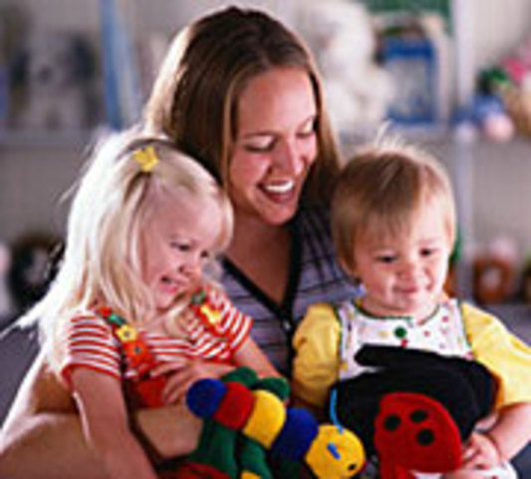

Воспитатель.
« Много на свете хороших профессий, но знаю, моей не найти интересней»

Работая воспитателем, я нашла и реализовала себя в общении с маленькими детьми- любознательными, прозорливыми, открытыми, доверчивыми и шаловливыми..
Самое главное в моей профессии - любить детей, любить просто так, ни за что. Всю мою педагогическую деятельность» пронизывают слова В.А. Сухомлинского:
« …чтобы стать настоящими воспитателем детей, надо отдавать свое сердце».
Для меня моя профессия – это возможность окунуться в мир детства, непосредственности, мир сказки и фантазии… Особым образом осознаешь значимость этой профессии, когда видишь распахнутые навстречу глаза, готовые вместить в себя мир; глаза, жадно ловящие каждое слово, взгляд, жест и движение. И в этот момент понимаешь, что ты закладываешь ростки будущих характеров, поддерживаешь их своей любовью, отдаешь тепло своего сердца.
Я горжусь этой профессией, горжусь тем, что мои воспитанники – педагоги, юристы, инженеры и просто замечательные люди, которые при встрече со мной улыбаются своей особенной улыбкой, по которой я их сразу же узнаю.
Работая по зову сердца, я могу сказать с полной ответственностью – лучше этой профессии нет! Она заставляет забывать все огорчения и обиды, дает ощущение вечной молодости и постоянной радости. И как это замечательно, жить радостным осознанием того, что ты - воспитатель. Стоит только вспомнить эти бесконечные «что? когда? почему?», энергию, бьющую через край! Дошкольное детство – это маленький волшебный островок, где каждый прожитый день наполнен необычными событиями и загадками. И мечта маленького жителя такого острова – окунуться в таинственный мир приключений. Что нужно для счастья малышу? Любящие родители, интересная книжка, умная игрушка и, конечно же, добрая заботливая воспитательница.

Улыбнулась мне в сердце удача - благодарна за это судьбе.
Знаю я: не могло быть иначе, в этом мире, на этой земле!
Ведь профессий так много на свете! Важных, нужных и трудовых,
Но меня привлекают дети, и не мыслю я жизни без них!
И пусть возразит мне кто-то : « Работа – покоя нет».
Я говорю вам твердо, слушайте мой ответ:
Я – воспитатель, и горжусь я этим,
Ведь жизнь свою я посвящаю детям!

